**[Η Φύση σού μιλάει! Άκουσε την.](http://apantaortodoxias.blogspot.com/2023/07/blog-post_682.html)**

**[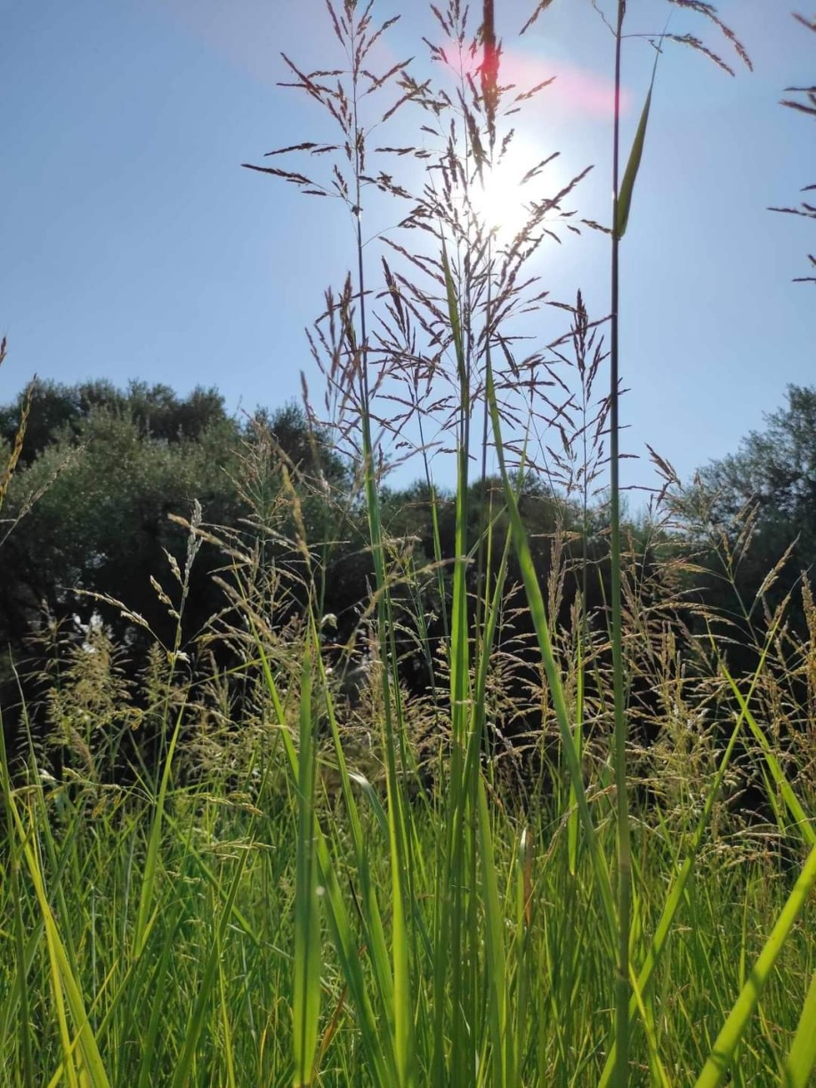](https://blogger.googleusercontent.com/img/a/AVvXsEih0qFJzRKNLaZtJPcBeFEzuiWRH3RkBz2EbVmlnuRtp0Vo-FFD6xn0vMrkaKwMZ27sE-93AXaI5uHBj9_FwX-WH1eDrYeek4yGUY_93bbEyOThawY8wFfuB7ycyBJFx8xk4jL60bXVo7Y3Cu95IUVxL9r3O7xsmUubwRUH5RtFUIrb03rpT0hwqKvsiyv9)**

**"Η Φύση σού μιλάει!  Άκουσε την.**

**-Πιες άφοβα νερό, από την πηγή όπου πίνουν τ' άλογα. Το άλογο δεν θα πιει ποτέ θολό νερό.**

**-Στρώσε το κρεβάτι σου, εκεί που κοιμάται η γάτα.**

**-Φάτε άφοβα τα φρούτα που έχει ακουμπήσει το σκουλήκι.**

**-Κοιμηθείτε και ξυπνάτε την ίδια ώρα με τα πουλιά , για να έχετε μια ευχάριστη και παραγωγική μέρα.**

**-Κολύμπα συχνά και θα νοιώσεις στην γη, σαν το ψάρι στο νερό.**

**-Φύτεψε ένα δέντρο εκεί, όπου σκάβει ο τυφλοπόντικας.**

**-Σκάψτε το πηγάδι σας, εκεί όπου τα πουλιά κρύβονται από την ζέστη.**

**-Φτιάξτε το σπίτι σας, εκεί όπου το φίδι κάθεται για να ζεσταθεί.**

**-Ενσωματώστε περισσότερα πράσινα-λαχανικά στη διατροφή σας, για να ενισχύσετε την υγεία των ποδιών σας και την καρδιά σας.**

**-Κοιτάξτε τον ουρανό όσο πιο συχνά γίνεται και οι σκέψεις σας θα γίνουν ξεκάθαρες και θα γεμίσουν φως.**

**-Σώπα πολύ, μίλα λίγο, και η σιωπή θα έρθει στην καρδιά σου και το πνεύμα σου θα είναι ήρεμο και γεμάτο ειρήνη.**

**Άγιος Σεραφείμ του Σάρωφ**